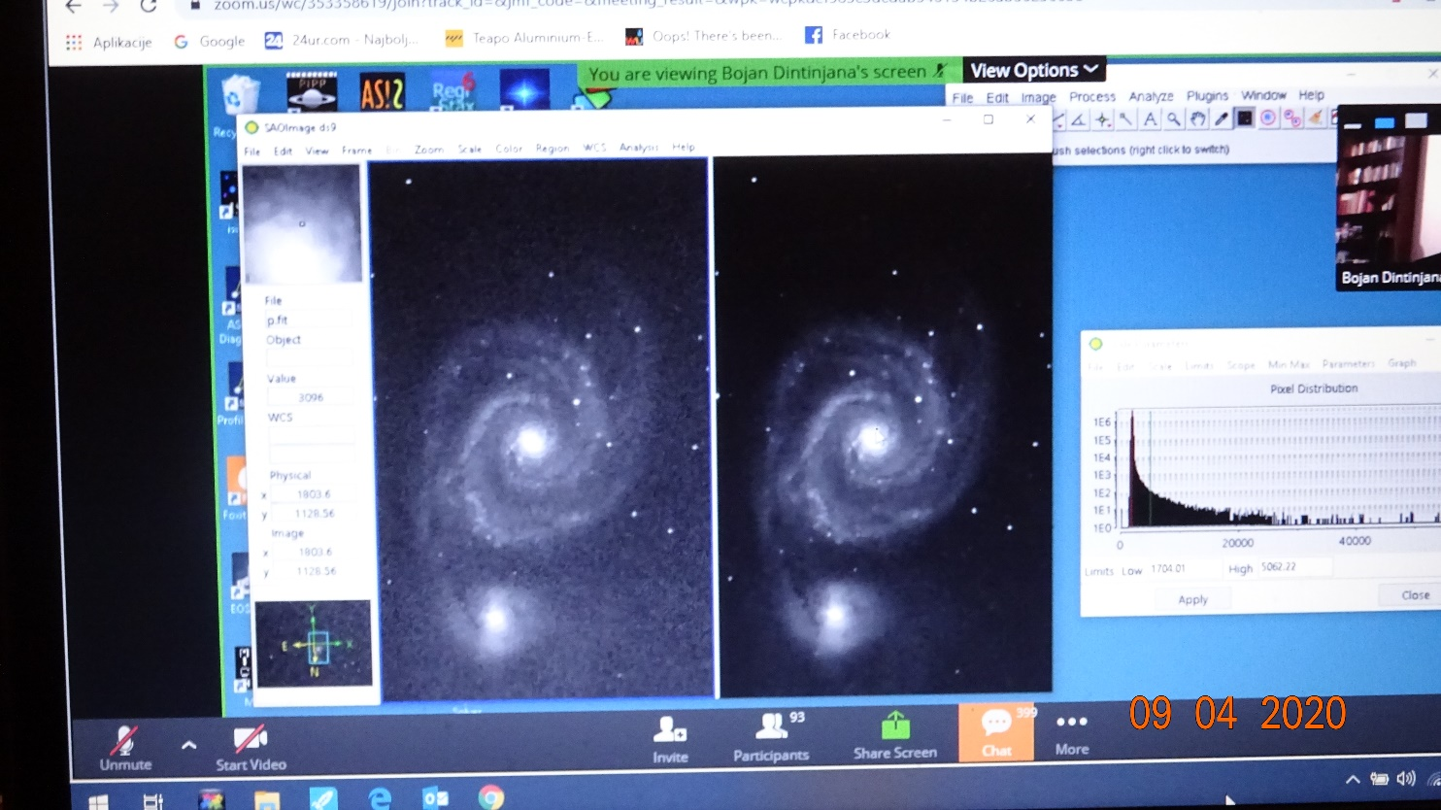
Galaksija Vrtinec M51 (levo: enkratni eno-minutni posnetek galaksije; desno: slika sestavljena iz več enkratnih posnetkov)

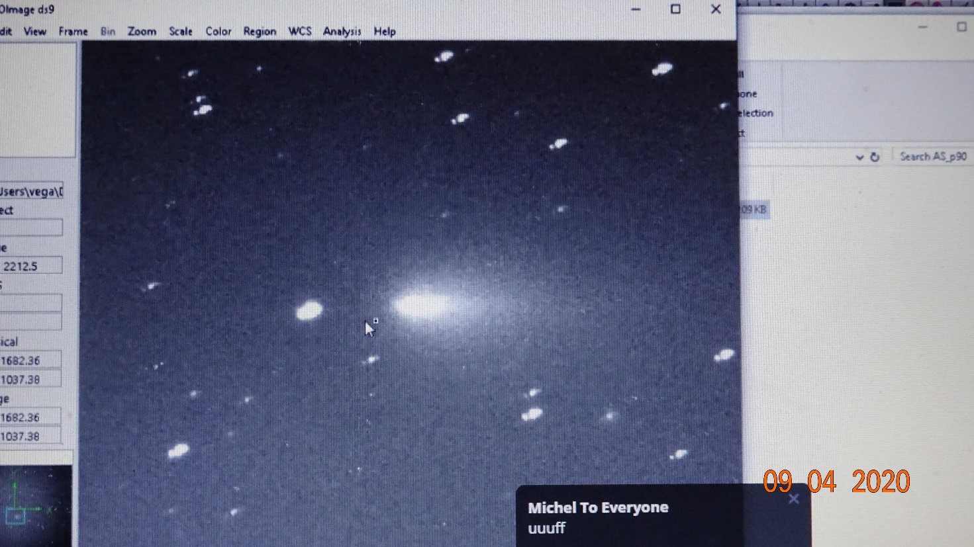
Komet Atlas C,2019Y4

